电导率温度深度剖面仪海上比测方法

(编制说明)

国家海洋标准计量中心
二零二零年十一月

电导率温度深度剖面仪海上比测方法编制说明
一、工作简况
1、任务来源
由于陆地实验室条件（模拟的、静态环境）的限制及一些项目的要求，电导率温度深度测量仪（CTD）需要进行真实海况下的比测。目前普遍的做法是：选一个参考标准，比较被测对象与参考标准的一致性、差值。然而对结果的评价，缺乏可量化的标准。
在国家深海专项中，国家海洋标准计量中心参与了“深海仪器装备规范化海上试验”项目，并负责其中参加海试课题的第三方检验工作，CTD就是其中的典型代表，如何判断海上试验数据的好坏，形成一个大家认可的标准迫在眉睫。
2、协作单位
国家海洋标准计量中心，主要负责标准的起草工作；
国家海洋技术中心，主要负责参试CTD的准备及比测工作；
自然资源部第一海洋研究所，主要负责CTD评判标准的海上验证工作。
3、主要工作过程
国家海洋标准计量中心在国家十五、十一五、十二五“863”期间，一直从事规范化海上试验的第三方检验工作，这期间积累了丰富的实践经验和数据，也意识到建立海上可量化比测标准的重要性。2017年，在参与深海专项“深海仪器装备规范化海上试验”项目时将温度电导率深度测量仪海上比测标准的建立提上日程。
2019年8月，在前期试验的基础上形成了标准初稿。
2019年9月~2020年2月，国家海洋技术中心、自然资源部第一海洋研究所和自然资源部第三海洋研究所在海上进行了试验验证。
4、标准主要起草人及其所做的工作
胡波：国家海洋标准计量中心，负责标准起草的日常跟踪管理、框架构建、对外联系、进度控制等；
于涛：国家海洋标准计量中心，负责国内外相关资料的检索、标准校对等；
林煦淏：国家海洋标准计量中心，负责标准校对；
田雨：国家海洋技术中心，负责比测仪器的准备及试验；
王岩峰：自然资源部第一海洋研究所，负责比对的海试验证；
张挺：国家海洋技术中心，负责比测仪器的准备及试验。
二、确定团体学会标准主要技术内容（如技术指标、参数、公式、性能要求、实验方法、检验规则等）的论据（包括试验、统计数据），修订学会标准时，应增加新、旧学会标准水平的对比；
以往的CTD海上比测报告，往往只是求两台比测仪器同一参数的相关系数、误差（参试仪器与参考标准之间的差值）和相对误差（误差除以参考标准值的绝对值），得到结果而无法进行评判。而在实验室的校准和比对，条件又过于理想化,校准一般是在量程范围内选取几个不同校准点进行静态校准，且校准时只能考虑单一要素，而不能考虑不同要素间的影响，比对则可以简单总结为知道两台CTD的测量不确定度或最大测量允许误差，利用方和根法求临界值，看差值与临界值的大小关系。而实海况下，情况要复杂得多。如何确定比测的方法也就成了重中之重。
1．比测方法的确定
首先，如何排除传感器响应时间的影响。以往的做法是看比测仪器的某一要素随时间变化的对比趋势图，通过不断修正某一仪器的时间，来让两者的曲线尽可能重合，通过不断修正，差不多能达到图1、图2的效果。
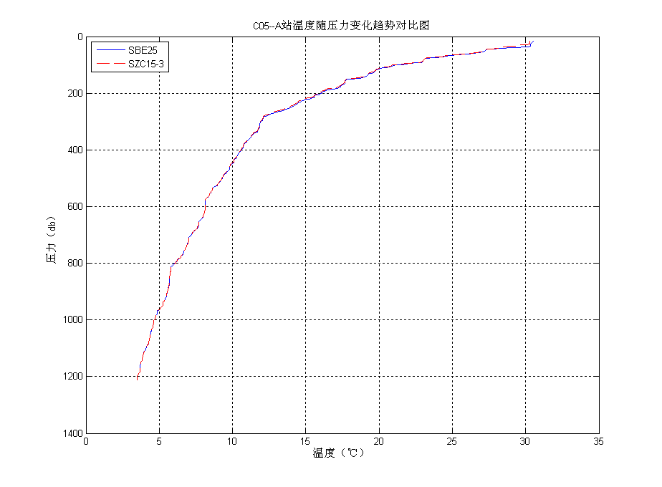
图1 温度随压力变化趋势对比图
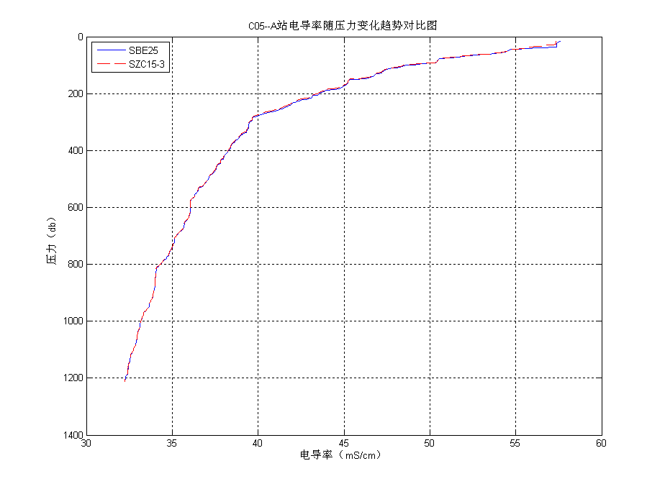
图2 电导率随压力变化趋势对比图
那么如何避免通过修正时间来达到图1和图2的效果呢？我们想也参考一下实验室内CTD的检定校准方法，设置不同的点，在这些比测点上进行数据的比测分析。如何选取比测点？我们借鉴GB/T 12763.2-2007 海洋调查规范第2部分：海洋水文观测中标准观测层次的设置，从中选择比测点。
表1 标准观测层次
单位为米（m）
水深范围 | 标准观测水层 | 底层与相邻标准层  的最小距离
<50 | 表层，5，10，15，20，25，30，底层 | 2
50～100 | 表层，5，10，15，20，25，30，50，75，底层 | 5
100～200 | 表层，5，10，15，20，25，30，50，75，100，125，150，底层 | 10
>200 | 表层，10，20，30，50，75，100，125，150，200，250，300，400，500，600，700，800，1 000，1 200， 1 500，2 000，2 500， 3 000（水深大于3 000m时，每千米加一层），底层 | 25
注1：表层指海面下3m以内的水层。
注2：底层的规定如下：水深不足50m时，底层为离底2m的水层；水深在50m~200m范围内时，底层离底的距离为水深的4%；水深超过200m时，底层离底的距离，根据水深测量误差、海浪状况、船只漂移情况和海底地形特征综合考虑，在保证仪器不触底的原则下尽量靠近海底。
注3：底层与相邻标准层的距离小于规定的最小距离时，可免测接近底层的标准层。
随后而来的问题是，是不是随便一个表1中的深度点都可以用来进行比测？
1)温度跃层的深度点
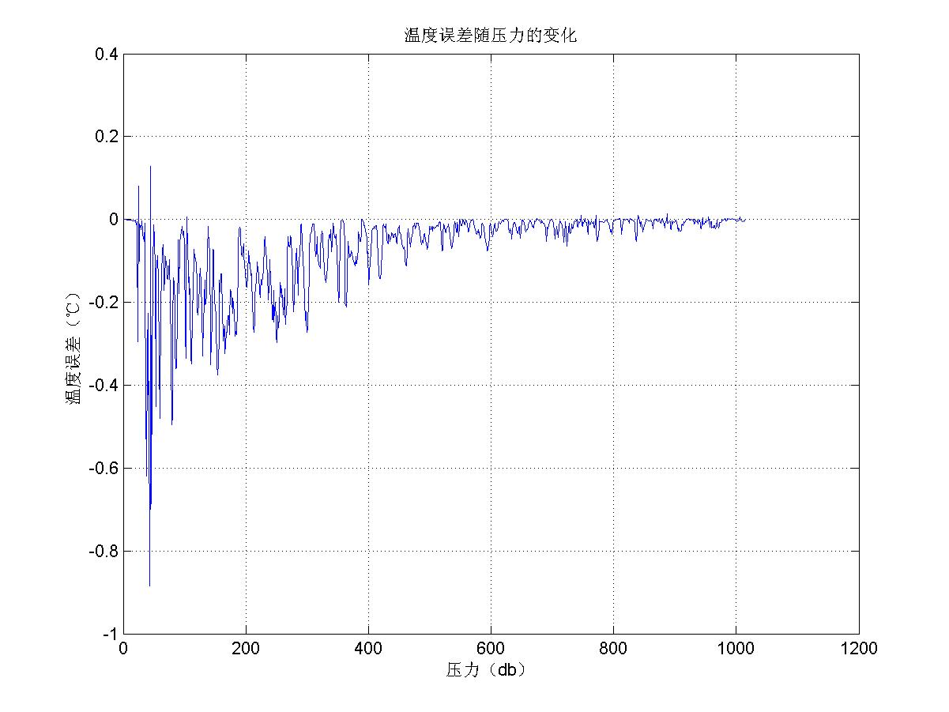
图3 温度差值随压力的变化
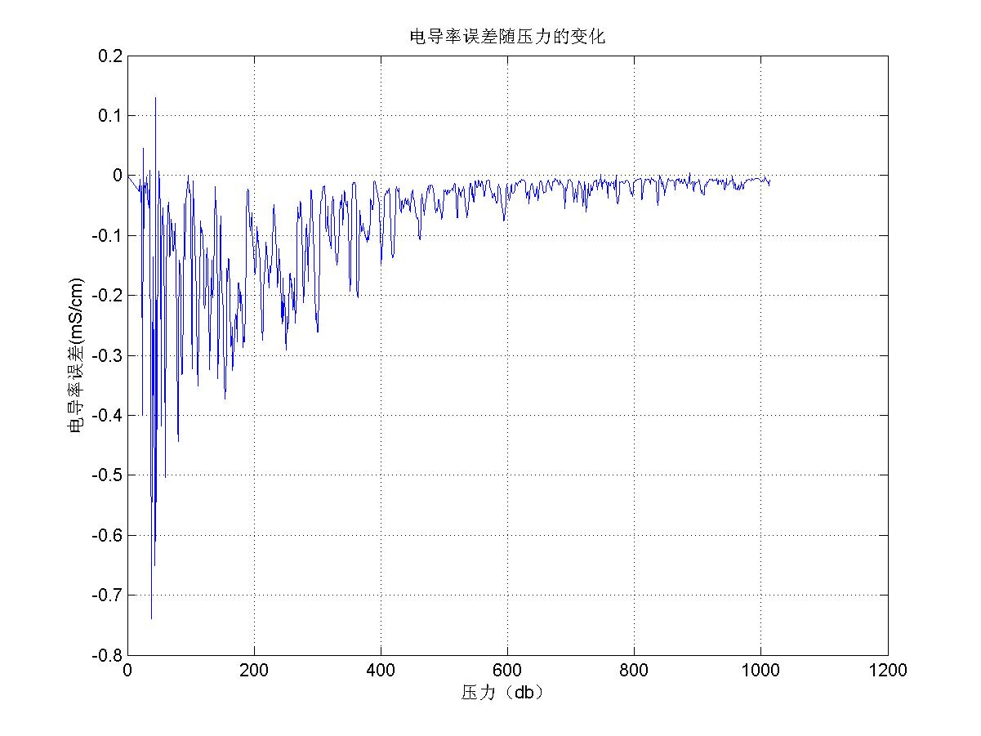
图4 电导率差值随压力的变化
图3、图4是某次比测试验两台CTD温度和电导率差值随压力的变化曲线，由图分析可知，差值并不是一个固定值，而是分布在一定范围内的某些值，差值比较大的地方往往就是这个剖面的温盐跃层。
温跃层的水深点不宜作为比测点。
2）强流区或晃动引起的异常深度点
实海况下除了温盐跃层的影响，还有浪流及船体晃动等要素的影响。如何判定某水深点为强流区或晃动引起的异常深度点呢？
a）我们对某次下放近5000m的SBE911plus CTD各停留层数据进行了分析处理，结果见表2。
表2 比测点压力数据分析
比测停留层（m） | 比测点最大值最小值差（×10⁴Pa） | 实验标准差（×10⁴Pa）
34 | 1.49 | 0.45
51 | 2.82 | 0.48
200 | 2.71 | 0.62
300 | 2.21 | 0.49
501 | 3.95 | 0.65
800 | 3.18 | 0.71
1000 | 4.00 | 0.75
1999 | 3.56 | 0.67
2999 | 5.69 | 1.05
3999 | 4.16 | 0.69
4780 | 4.80 | 0.89
b）我们对某次比测试验SBE911plus CTD在约700m深停止放缆后记录的压力情况进行分析，见图5，约2.5分钟的时间，压力变化了13.7×10⁴Pa，标准差为3.99×10⁴Pa。

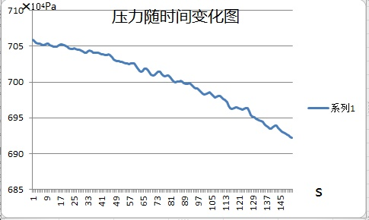
图5 压力随时间变化图
我们认为实验标准差大于2.00×10⁴Pa的停留层为强流区及晃动异常水深点，该点不利于进行比测，宜剔除该水深点，不参与比测。
2．临界值的选择
以刚校准完的SBE911plus CTD双C双T的数据情况进行分析：温度指标±0.002℃，电导率指标±0.003mS/cm。
1）误差绝对值的方和根法
临界值为温度0.0028℃，电导率0.0042 mS/cm，通过表3分析可知，电导率3000m以下的层均超过此临界值。
该方法的缺陷是没有考虑背景场的影响。
表3 SBE911plus CTD 双C双T数据分析
深度（m） | 温度差（℃） | 电导率差（mS/cm）
34 | 0.0000 | -0.0023
51 | -0.0023 | -0.0040
200 | -0.0010 | -0.0035
300 | -0.0009 | -0.0036
501 | -0.0006 | -0.0036
800 | -0.0005 | -0.0038
1000 | -0.0003 | -0.0037
1999 | -0.0005 | -0.0040
2999 | -0.0007 | -0.0043
3999 | -0.0008 | -0.0046
4780 | -0.0009 | -0.0049

2）参试仪器与比测仪器测量结果的扩展不确定度合成
利用公式（1）进行临界值的计算。参试仪器和比测仪器分别考虑自己的测量不确定度，然后合成。

$$Y_{j}=\sqrt{{(U_{Aj})}^{2}+{(U_{Bj})}^{2}}$$

$U_{Aj}=2\sqrt{{（A_{\text{MPE}}/\sqrt{3})}^{2}+（{s_{Aj}(\overline{x})\text{）}}^{2}}$……(1)
$$U_{Bj}=2\sqrt{{（B_{\text{MPE}}/\sqrt{3})}^{2}+（{s_{Bj}(\overline{x})\text{）}}^{2}}$$

式中：

Y_{j}——第j个比测点的临界值；

j——第j个比测点；

U_{Aj}——参试仪器在第j个比测点带来的扩展不确定度；

U_{Bj}——比测仪器在第j个比测点带来的扩展不确定度；

A_{MPE}——参试仪器的最大允许误差的绝对值；

$s_{\text{A}\text{j}}(\overline{x})$——参试仪器在第j个比测点的平均值的实验标准差；

B_{MPE}——比测仪器的最大允许误差的绝对值；

$s_{\text{B}\text{j}}(\overline{x})$——比测仪器在第j个比测点的平均值的实验标准差。
表4 扩展不确定度计算临界值的温度数据分析
深度（m） | T1实验标准差（℃） | T2实验标准差（℃） | 临界值（℃） | 温度差（℃）
34 | 0.0001 | 0.0002 | 0.0033 | 0.0000
51 | 0.0944 | 0.0939 | 0.0059 | -0.0023
200 | 0.0131 | 0.0132 | 0.0033 | -0.0010
300 | 0.0032 | 0.0031 | 0.0033 | -0.0009
501 | 0.0047 | 0.0046 | 0.0033 | -0.0006
800 | 0.0004 | 0.0004 | 0.0033 | -0.0005
1000 | 0.0059 | 0.0058 | 0.0033 | -0.0003
1999 | 0.0007 | 0.0007 | 0.0033 | -0.0005
2999 | 0.0006 | 0.0006 | 0.0033 | -0.0007
3999 | 0.0002 | 0.0002 | 0.0033 | -0.0008
4780 | 0.0002 | 0.0001 | 0.0033 | -0.0009
表5 扩展不确定度计算临界值的电导率数据分析
深度（m） | C1实验标准差（mS/cm） | C2实验标准差（mS/cm） | 临界值（mS/cm） | 电导率差（mS/cm）
34 | 0.0003 | 0.0003 | 0.0049 | -0.0023
51 | 0.0844 | 0.0839 | 0.0066 | -0.0040
200 | 0.0131 | 0.0132 | 0.0049 | -0.0035
300 | 0.0031 | 0.0030 | 0.0049 | -0.0036
501 | 0.0043 | 0.0041 | 0.0049 | -0.0036
800 | 0.0004 | 0.0004 | 0.0049 | -0.0038
1000 | 0.0053 | 0.0052 | 0.0049 | -0.0037
1999 | 0.0005 | 0.0005 | 0.0049 | -0.0040
2999 | 0.0003 | 0.0003 | 0.0049 | -0.0043
3999 | 0.0003 | 0.0003 | 0.0049 | -0.0046
4780 | 0.0004 | 0.0004 | 0.0049 | -0.0049

通过表4、表5的数据分析，温度、电导率都没有超过临界值，该方法可以用来作为评判的标准。
3．传感器漂移的影响

因为传感器存在漂移，所以比测时可以对参试仪器进行校准修正。修正后需再次进行比测判定，看其是否满足指标要求或调查要求。每次海上试验过程仅允许校准一次。
三、主要试验（验证）的分析、综述报告，技术经济论证，预期的经济效果；
1、主要试验的分析
在某次比测试验中，以SBE19plusCTD作为参试设备，以SBE911plusCTD 作为比测设备。两个CTD校时固定在一起同时下水，仪器信息见表6。选取的不同深度比测点为约100m、200m、400m、700m、1000m、1200m、1500m等7个。
表6 比测仪器信息
仪器型号 | 压力量程 | 压力指标 | 温度指标 | 电导率指标
SBE19PLUS-CTD | (0～35)MPa | ±0.1%F.S | ±0.005℃ | ±0.005mS/cm
SBE911PLUS-CTD | (0～60)MPa | ±0.1%F.S | ±0.002℃ | ±0.003mS/cm
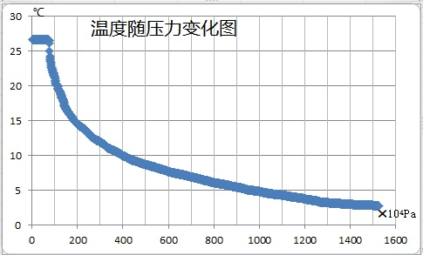
图6 SBE911PLUS-CTD温度随压力变化图
SBE911plusCTD的温度随压力变化图见图6，由图可见，前2个比测深度点都在温跃层中，而通过表7可见，700m点为强流区或晃动异常点。
表7 SBE19PLUS-CTD不同深度点的实验标准差
深度点（m） | 压力（×10⁴Pa） | 温度（℃） | 电导率（mS/cm）
100 | 0.34 | 0.0544 | 0.0553
200 | 1.21 | 0.0578 | 0.0582
400 | 1.40 | 0.0290 | 0.0267
700 | 3.99 | 0.0479 | 0.0408
1000 | 1.91 | 0.0102 | 0.0079
1200 | 1.29 | 0.0071 | 0.0055
1500 | 0.79 | 0.0028 | 0.0025
表8 SBE911PLUS-CTD不同深度点的实验标准差
深度点（m） | 压力（×10⁴Pa） | 温度（℃） | 电导率（mS/cm）
100 | 0.34 | 0.0879 | 0.0870
200 | 1.21 | 0.0569 | 0.0571
400 | 1.40 | 0.0264 | 0.0241
700 | 3.99 | 0.0496 | 0.0423
1000 | 1.91 | 0.0105 | 0.0082
1200 | 1.29 | 0.0076 | 0.0058
1500 | 0.79 | 0.0028 | 0.0025
两个仪器的n值都为150，利用公式（1）求得各参量的临界值见表9。
表9 不同深度点的差值及临界值
深度点（m） | 压力（×10⁴Pa） |  | 温度（℃） |  | 电导率（mS/cm）
 | 临界值 | 差值 | 临界值 | 差值 | 临界值 | 差值
100 | 0.34 | 8.02 | 0.0180 | 0.0495 | 0.0181 | 0.0378
200 | 1.21 | 8.03 | 0.0146 | 0.0084 | 0.0149 | -0.0014
400 | 1.40 | 8.03 | 0.0089 | 0.0034 | 0.0089 | -0.0040
700 | 3.99 | 8.07 | 0.0129 | -0.0021 | 0.0117 | -0.0079
1000 | 1.91 | 8.03 | 0.0067 | -0.0008 | 0.0070 | -0.0061
1200 | 1.29 | 8.03 | 0.0064 | -0.0004 | 0.0069 | -0.0055
1500 | 0.79 | 8.02 | 0.0063 | -0.0012 | 0.0068 | -0.0061

由数据分析可知：
（1）在温跃层，有很大的可能差值超过临界值；
（2）在强流区或晃动引起的异常层，若该层温、电导率差异较小，也可以进行比测；反之，用该层比测则可能差值超过临界值。
2、预期的经济效果
若此标准可顺利实施，首先可以解决一些不能在陆地实验室检测的电导率温度深度剖面仪的数据测量问题；其次可以降低电导率温度深度剖面仪用户的检测成本，届时不必所有的仪器都送检，个别送检，海上与送检合格的仪器进行批量比对，满足要求的就可以投入使用。
四、采用国际标准的程度及水平的简要说明；
电导率温度深度剖面仪海上比测标准填补了国内在相关海洋仪器检测方法方面的空白，使得今后相关仪器的验收、检验、质量评价有章可循，与 “国内标准”是兼容的，未查到相关“国际建议”、“国际文件”、“国际标准”。
五、重大分歧意见的处理经过和依据；
无。
六、贯彻学会标准的要求和措施建议（包括组织措施、技术措施、过渡办法等内容）；
本标准是关于电导率温度深度测量仪海上比测的方法标准，它的制定与颁布将为该仪器的比测结果的判定提供依据。有利于指导电导率温度深度测量仪在海上使用前的性能判断。
温度盐度深度测量仪（STD）、温度深度测量仪（TD）、温度测量仪（T）及温度电导率测量仪（CT）的海上比测也可参照执行
七、其它应予说明的事项。
本标准制定参考和引用了以下相关文献和标准等方法
（1）GB/T 12763.2-2007 海洋调查规范 第2部分：海洋水文观测.
（2）GB/T 15920-2010 物理海洋学术语.
（3）GB/T 23246-2009 电导率温度深度剖面仪.
（4）JJG 763 温盐深测量仪检定规程.
（5）JJF 1001-2011 通用计量术语及定义.
（6）HY/T 141-2011 海洋仪器海上试验规范.

